中山國小104年度國民中小學環境教育輔導訪視 活動成果報告表
十四、綠色生活
訪視細項 | 1.103年度綠色採購比率達環保署核定之目標值90%。  2.實施垃圾減量、資源回收再利用
參加對象 | 全校師生 | 活動地點 |  | 本校
活動內容與成果 | - 綠色採購比率100％，達環保署核定之目標值。  - 設置資源回收區、實施垃圾減量、資源回收再利用
活動  照片 | 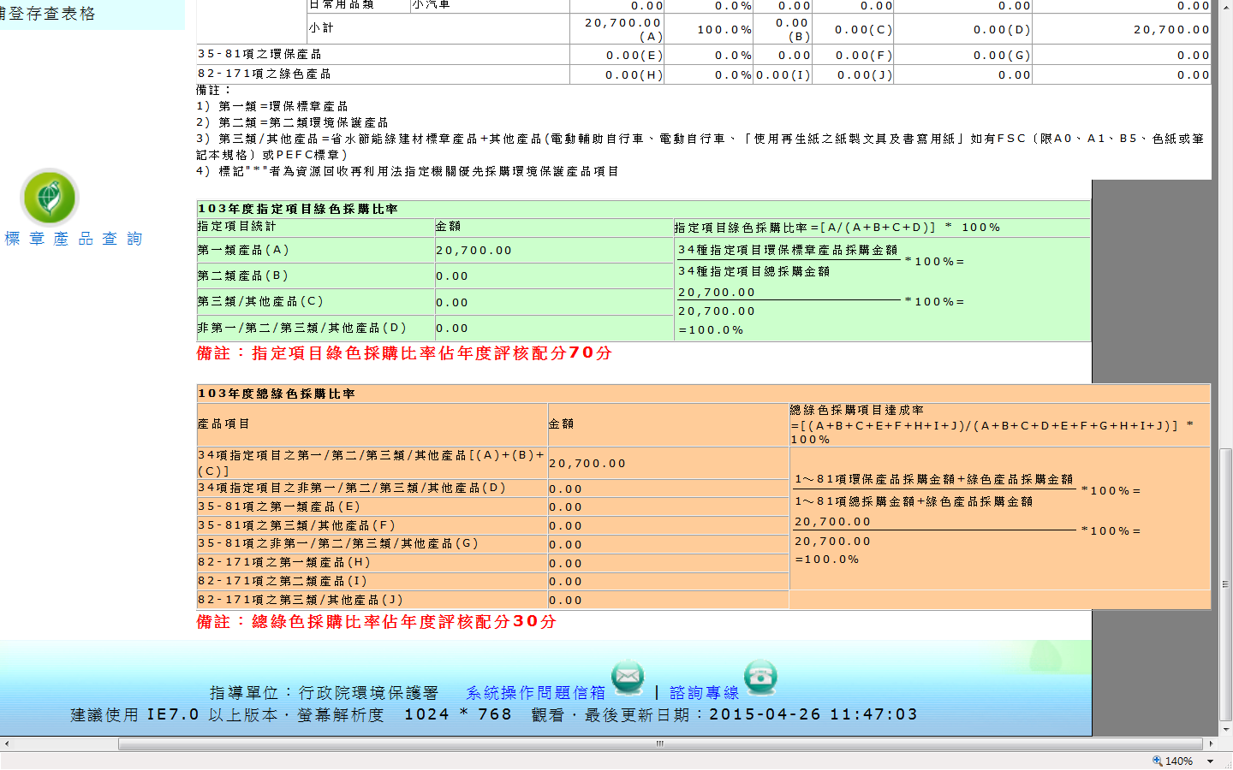
活動  照片 | 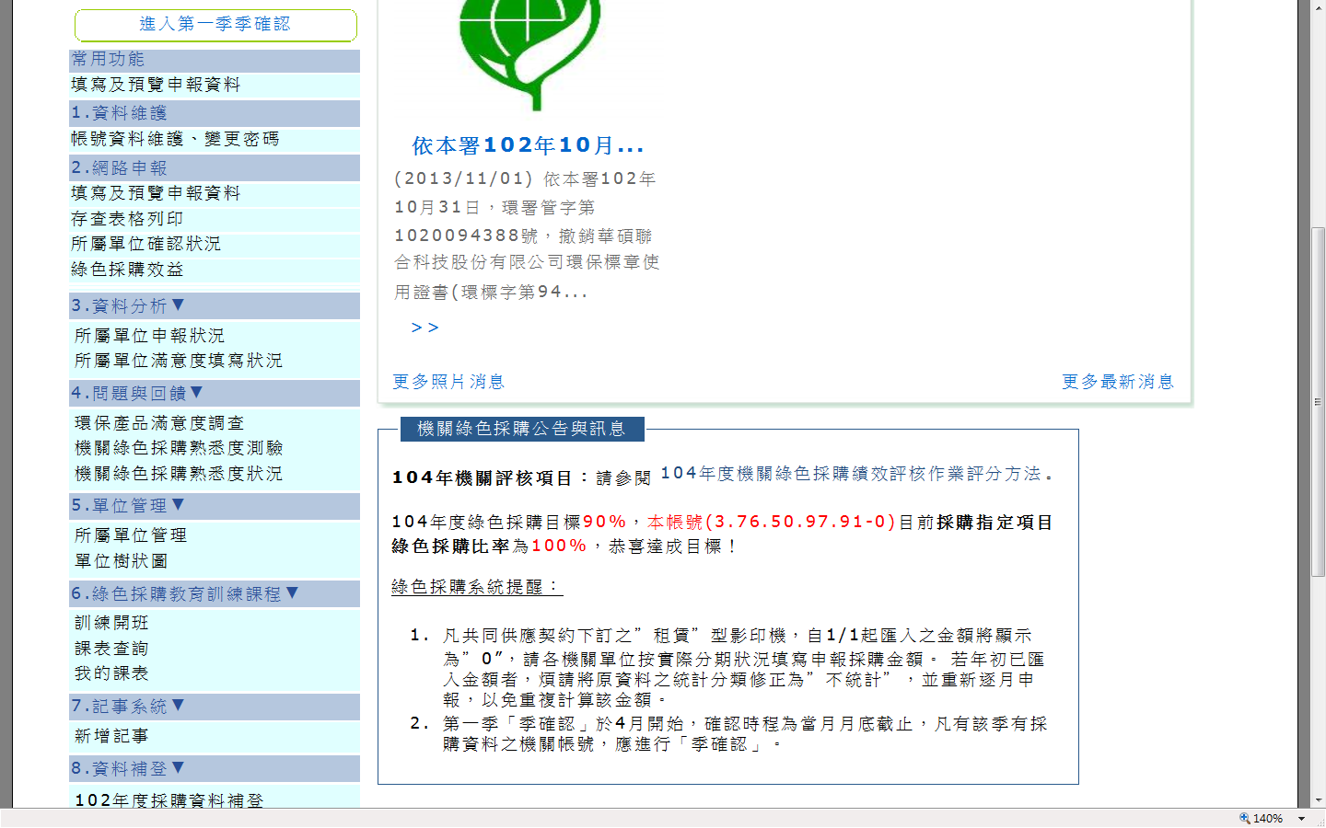
活動  照片 | 綠色採購比率100％，達環保署核定之目標值。
活動  照片 | 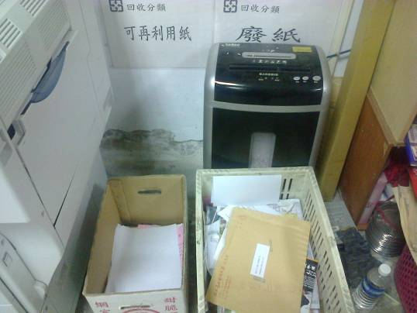 |  | 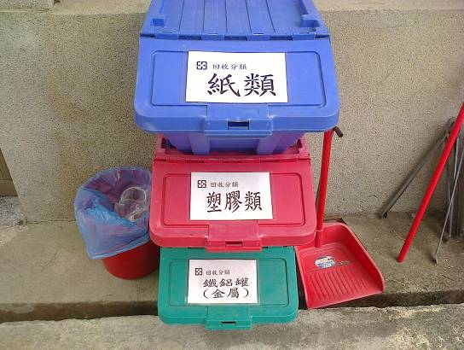
活動  照片 | 紙類回收再利用 |  | 做好垃圾分類，讓垃圾減量。
活動  照片 | 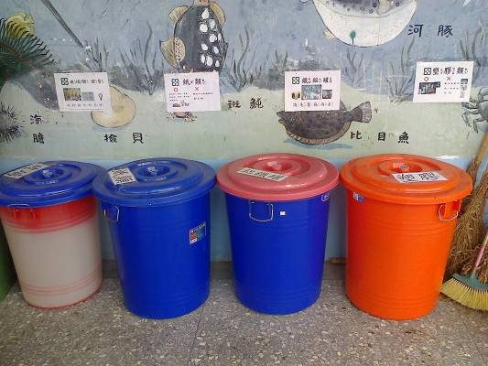 |  | 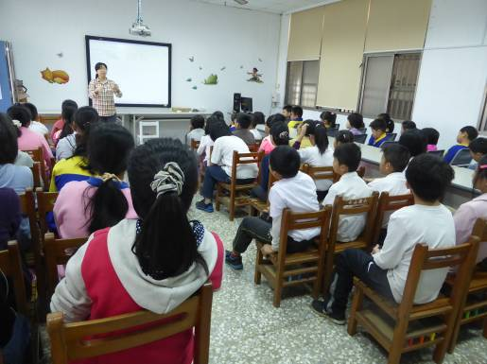
活動  照片 | 資源回收區 |  | 回收再利用宣導

